SERVICIO | INSPECCIÓN DE ARRIBO, SUPERVISIÓN A LA DESCARGA DE MAXISACOS Y PRODUCTOS DE ACERO.

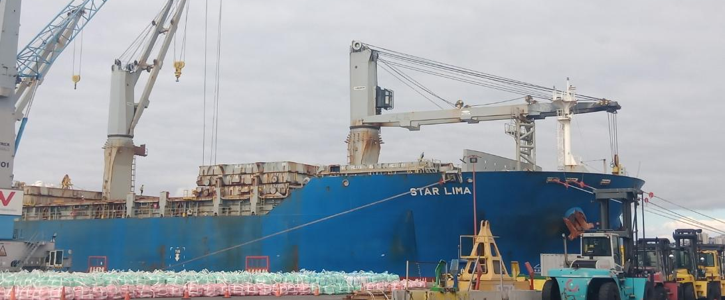

POR CUENTA DE | : Terminal Portuario De Valparaíso S.A.
SOLICITADO POR | : Sr. Ricardo Vergara / Operador Logístico de TPV

ALCANCE DEL SERVICIO | : Inspección de arribo, supervisión a la descarga de maxisacos y productos de acero, estibados abordo de la MN STAR LIMA.

NAVE | : STAR LIMA | PUERTO DE EMBARQUE | : Changshu, Tianjin, Xingang / China
VIAJE | : 2506 | PUERTO DE DESCARGA | : Valparaíso / Chile

LUGAR INSPECCIÓN | :Sitio Nr. 8 – TPV | INICIO INSPECCIÓN | : Febrero 02, 2026
LUGAR INSPECCIÓN | :Sitio Nr. 8 – TPV | TÉRMINO INSPECCIÓN | : Febrero 12, 2026

CONTENIDOS | 1.- Antecedentes | 5.- Detalles de la inspección
CONTENIDOS | 2.- Detalles de la nave | 6.- Comentarios
CONTENIDOS | 3.- Tiempos | 7.- Personas presentes
CONTENIDOS | 4.- Detalles de las cargas | 8.- Documentos

1. ANTECEDENTES

La inspección fue llevada a cabo de acuerdo con las instrucciones recibidas de parte del Sr. Ricardo Vergara Operador Logístico de TPV, con el propósito de realizar una inspección arribo, supervisión de la descarga de maxisacos, rieles, tuberías, planchas calientes, hot round barss, rejillas, paquetería, atados de tubos y bobinas galvanizadas desde las diferentes bodegas de la nave M/N STAR LIMA.

La inspección fue llevada a cabo desde el muelle al costado de la nave, a bordo de la nave y en la zona de acopio y/o almacenaje en patio.

2. DETALLES DE LA NAVE

Nave | STAR LIMA
Bandera | Norway
Puerto de Registro | Bergen
Número IMO | 9593866
Señal de Llamada | LAPE7
Año de Construcción | MAY, 2012
Tipo de Nave | General cargo
Armador | GRIEG SHIPPING II AS
Operador | G2 OCEAN
Eslora | 204,40 metros
Manga | 32,26 metros
Profundidad | 19,00 metros
Peso Bruto | 37.447 T.
Peso Neto | 15.619 T.
Nombre del capitán | Sr. Leonel Villanueva
Nombre del primer oficial | Sr. Anthony Jayme

3. TIEMPOS

Fecha | Turno | Tiempos | Observaciones
02-02-2026 | 2° | 18:25 | Inspector ALS llega al lugar de la inspección, sitio No. 8, TPV
02-02-2026 | 2° | 18:30 | Reunión con el operador de TPV
02-02-2026 | 2° | 18:40 | Inspector ALS aborda la nave
02-02-2026 | 2° | 18:50 | Reunión con el primer oficial
02-02-2026 | 2° | 18:25 – 22:30 | Inician operaciones de descarga de rieles desde BODEGA NR. 3, con uso de grúa puerto
02-02-2026 | 2° | 22:35 | Finaliza turno
02-02-2026 | 2° | 23:30 | Inspector ALS a la espera del inicio de turno.
02-02-2026 | 3° | 00:00 – 05:50 | Continúan las operaciones de descarga de rieles desde BODEGA NR. 3, con uso de grúa puerto.
02-02-2026 | 3° | 00:40 – 05:50 | Continúan operaciones de descarga de maxi sacos desde H8
02-02-2026 | 3° | 06:00 | Inspector ALS se retira del lugar de la inspección – TPV
03-02-2026 | 1° | 07:30 | Inspector ALS a la espera del inicio de turno
03-02-2026 | 1° | 08:00 – 08:50 | Se realiza encuesta “Seguridad en el puerto”
03-02-2026 | 1° | 09:00 – 12:00 | Continúan operaciones de descarga de rieles desde BODEGA NR. 3, con grúa puerto
03-02-2026 | 1° | 09:05 – 12:00 | Continúan operaciones de descarga de maxisacos desde H8 con uso de grúa de nave
03-02-2026 | 1° | 12:00 – 12:30 | Colación
03-02-2026 | 1° | 13:00 – 14:20 | Continua el proceso de encuesta “Seguridad en el puerto”
03-02-2026 | 1° | 14:30 – 15:00 | Se reanudan operaciones en ambas bodegas BODEGA NR. 3 y H8
03-02-2026 | 2° | 15:30 | Inspector ALS a la espera del inicio del turno
03-02-2026 | 2° | 16:35 – 20:40 | Continua descarga de maxisacos desde H8
03-02-2026 | 2° | 16:25 – 21:55 | Operaciones de descarga de rieles desde BODEGA NR. 3
03-02-2026 | 2° | 20:40 | Finaliza la descarga de H8 maxisacos con uso de grúa de la nave.
03-02-2026 | 2° | 21:00 | Nave sale a la gira.
08-02-2026 | 2° | 15:30 | Inspector ALS a la espera del inicio del turno.
08-02-2026 | 2° | 16:10 – 22:30 | Operaciones de descarga de rejillas desde H1, con uso de grúa de nave.
08-02-2026 | 2° | 16:15 – 22:30 | Operaciones de descarga de rieles desde BODEGA NR. 3, con uso de grúa de puerto.
08-02-2026 | 3° | 23:00 | Inspector ALS a la espera del inicio del turno.
08-02-2026 | 3° | 23:30 – 05:55 | Continúan las operaciones de descarga de H1 y BODEGA NR. 3 descargándose paquetería y rieles respectivamente, con el uso de grúa de nave y grúa de puerto en simultaneo.
09-02-2026 | 1° | 07:30 | Inspector ALS a la espera del inicio del turno
09-02-2026 | 1° | 08:45 – 14:55 | Continúan operaciones de descarga de paquetería desde H1

09-02-2026 | 1° | 08:50 – 14:55 | Se inician operaciones de descarga de paquetería desde H6, con uso de grúa de nave
09-02-2026 | 2° | 15:45 – 22:20 | Continúan operaciones de descarga desde H6 paquetería de perfiles y tuberías
09-02-2026 |  | 16:40 - 22:15 | Continúan operaciones de descarga
09-02-2026 | 3° | 23:00 | Inspector ALS a la espera del inicio del turno.
09-02-2026 | 3° | 23:30 – 05:45 | Inicio de operaciones de descarga de paquetería desde H6, con uso de grúa nave
10-02-2026 | 1° | 07:30 | Inspector ALS a la espera del inicio del turno.
10-02-2026 | 1° | 08:30 – 10:10 | Continúan operaciones de descarga de maxisacos desde H2
10-02-2026 | 1° | 11:10 – 14:55 | Continúan operaciones de descarga de paquetería desde H1
10-02-2026 | 1° | 08:30 – 11:00 | Continúan operaciones de descarga de atados de tubos desde H6
10-02-2026 | 1° | 11:30 – 15:00 | Inician las operaciones de descarga de paquetería de hot round barss desde H5
10-02-2026 | 2° | 16:15 – 19:00 | Continúan operaciones de descarga de maxisacos desde H1
10-02-2026 | 2° | 19:00 | Bodega 1 rematada.
10-02-2026 | 2° | 16:15 – 17:30 | Continúan operaciones de descarga de paquetería de tubos, planchas calientes y bobinas galvanizadas desde H6
10-02-2026 | 2° | 19:30 – 22:25 | Continúan operaciones de descarga de maxisacos desde H2
10-02-2026 | 2° | 22:00 – 22:30 | Continúan operaciones de descarga de bobinas galvanizadas desde H5
10-02-2026 | 3° | 23:00 | Inspector ALS a la espera del inicio del turno
10-02-2026 | 3° | 00:20 – 05:40 | Continúan operaciones de descarga de maxisacos desde H2
11-02-2026 | 1° | 07:30 | Inspector ALS a la espera del inicio del turno
11-02-2026 | 1° | 09:45 – 13:55 | Continúan operaciones de descarga de maxisacos desde H2
11-02-2026 | 1° | 14:00 | Se detienen operaciones de descarga por falta de espacio en el muelle
11-02-2026 | 1° | 14:25 | Se da por finalizado el turno por falta de espacio en el muelle
11-02-2026 | 2° | 15:45 – 22:20 | Continúan operaciones de descarga de maxisacos desde H2
11-02-2026 | 3° | 23:30 | Inspector ALS a la espera del inicio del turno
11-02-2026 | 3° | 00:10 – 01:40 | Continúan operaciones de descarga de maxisacos desde H2
11-02-2026 | 3° | 01:40 | Bodega 2 rematada
12-02-2026 | 1° | 07:30 | Inspector ALS a la espera del inicio del turno.
12-02-2026 | 1° | 08:40 – 14:25 | Continúan operaciones de descarga de bobinas galvanizadas desde BODEGA NR. 3
12-02-2026 | 1° | 14:30 | Bodega 3 rematada
12-02-2026 | 2° | 14:55 – 15:40 | Continúan operaciones de descarga bobinas galvanizadas desde H
12-02-2026 | 2° | 15:40 | Bodega 5 rematada

4. DETALLES DE LAS CARGA (de acuerdo con BL)

POL | B/L Nro. | Embarcador | Recibidor | Descripción de carga | Cantidad & tipo bulto | Peso bruto (kg)
Tianjin | GSSWLIM31231A | MANUCHAR | PROQUIEL | Maxisacos | 500 | 501.000
Tianjin | GSSWLIM31236A | MANUCHAR | PROQUIEL | Maxisacos | 150 | 150.300
Changshu | GSSWLIM31934A | WUXI ZHONGCAI NEW MATERIAL CO | SODIMAC SA | Bobinas | 40 | 310.690
Changshu | GSSWLIM31949A | MANUCHAR | PROQUIEL | Maxisacos | 1.850 | 1.853.700
Changshu | GSSWLIM31950A | MANUCHAR | PROQUIEL | Maxisacos | 250 | 250.500
Changshu | GSSWLIM31951A | MANUCHAR | COMPO EXPERT CHILE FERTILIZANTES LTD | Maxisacos | 840 | 1.010.016
Changshu | GSSWLIM31952A | CHANGSHU LONGTE GRINDING BALL CO | COMPAÑIA ELECTRO METALURGICA SA | Maxisacos | 1.825 | 3.660.950
Changshu | GSSWLIM31952B | CHANGSHU LONGTE GRINDING BALL CO | COMPAÑIA ELECTRO METALURGICA SA | Maxisacos | 140 | 280.840
Changshu | GSSWLIM31952C | CHANGSHU LONGTE GRINDING BALL CO | COMPAÑIA ELECTRO METALURGICA SA | Maxisacos | 76 | 152.456
Changshu | GSSWLIM31953AA | ZHEJIANG HUAPU ECO-FRIENDLY MATERIALS CO | CINTAC SAIC | Bobinas | 345 | 1.508.315
Changshu | GSSWLIM31953AB | ZHEJIANG HUAPU ECO-FRIENDLY MATERIALS CO | CINTAC SAIC | Bobinas | 13 | 53.440
Changshu | GSSWLIM31954A | WUHAN IRON & STEEL COMPANY LTD | COLAS RAIL ESTABLECIMIENTO PERMANENTE | Rieles | 3.868 | 3.949.228
POL | B/L Nro. | Embarcador | Recibidor | Descripción de carga | Cantidad & tipo bulto | Peso bruto (kg)
Changshu | GSSWLIM31955A | MANUCHAR | PROQUIEL | MAXISACOS | 2.000 | 2.004.000
Tianjin | GSSWLIM31958A | MANUCHAR | MAESTRANZA SAN MARCO LTD | HOT ROUND BARSS HOT ROLLED | 51 | 140.198
Tianjin | GSSWLIM31959A | MANUCHAR | MULTIACEROS SA | ATADOS | 159 | 262.031
Tianjin | GSSWLIM31961A | CENTURY UNION HONGKONG LTD | INDUSTRIA METALURGICA LTD | ATADOS | 1.132 | 895.304
Tianjin | GSSWLIM31959B | MANUCHAR | COMERCIALIZADORA DE PRODUCTOS METALURGICOS SA | ATADOS | 51 | 111.903
Tianjin | GSSWLIM31961B | CENTURY UNION HONGKONG LTD | INDUSTRIA METALURGICA LTD | ATADOS | 319 | 441.380
Tianjin | GSSWLIM31962A | SUMEC INTERNATIONAL TRADING CO | GARIBALDI SA | BOBINAS | 22 | 187.838
Xingang | GSSWLIM31963A | TIANJIN NORTE JINGHUA COMMERCIAL CO | MULTIACEROS SA | ATADOS | 689 | 658.451
Xingang | GSSWLIM31963B | TIANJIN NORTE JINGHUA COMMERCIAL CO | MULTIACEROS SA | ATADOS | 469 | 451.859
Xingang | GSSWLIM32155A | SD LOVO COLOR LTD | ACERTECH SPA | BOBINAS | 22 | 85.040
Changshu | GSSWLIM32173A | PRIME METALS LTD | KUPFER HERMANOS SA | PAQUETES DE BARRAS MACIZAS | 26 | 107.460
Changshu | GSSWLIM32318A | JIANGSU ZHUHONG FORGING CO | ADLER STEEL CHILE SPA | BARRAS MACIZAS | 18 | 39.710
Tianjin | GSSWLIM32320A | DONGGUAN SHUNYITONG TRADING CO | EXCEDINDUS COMERCIAL E INDUSTRIAL SPA | PIEZAS | 200 | 323.520

POL | B/L Nro. | Embarcador | Recibidor |  | Descripción de carga | Cantidad & tipo bulto | Peso bruto (kg)
Xingang | GSSWLIM32471A | TIANJIN BAOLAI INTERNATIONAL TRADE CO |  | MULTIACEROS SA | ATADOS | 645 | 472.390
Tianjin | GSSWLIM32472A | TIANJIN BAOLAI INTERNATIONAL TRADE CO |  | CINTAC SAIC | ATADOS | 232 | 204.757
Changshu | GSSWLIM32745C | SUMEC INTERNATIONAL TECHNOLOGY CO |  | ADLER STEEL CHILE SPA | PIEZAS BARRAS MACIZAS | 14 | 97.735
Changshu | GSSWLIM32745D | SUMEC INTERNATIONAL TECHNOLOGY CO |  | ADLER STEEL CHILE SPA | PIEZAS BARRAS MACIZAS | 4 | 21.185
Xingang | GSSWLIM32746A | SHI GANG JING CHENG EQUIPMENT DEVELOPMENT AND MANUFACTURING CO |  | ADLER STEEL CHILE SPA | ATADOS | 26 | 60.600
Tianjin | GSSWLIM32746B | HBIS GROUP CO | ADLER STEEL CHILE SPA | ATADOS | 35 | 66.777
Tianjin | GSSWLIM32746C | SHIJIAZHUANG IRON AND STEEL CO | FABRICA DE PERNOS Y TORNILLOS AMERICAN SCREW DE CHILE SPA | ATADOS | 23 | 52.731
Tianjin | GSSWLIM32746D | DONGBEI SPECIAL STEEL GROUP CO | ADLER STEEL CHILE SPA | ATADOS | 4 | 8.055
Tianjin | GSSWLIM32746E | DONGBEI SPECIAL STEEL GROUP CO | ADLER STEEL CHILE SPA | ATADOS | 6 | 13.515
Ghangshu | GSSWLIM31948A | WUXI ZHONGCAI NEW MATERIAL CO | SODIMAC SA | BOBINAS | 51 | 418.040

5. DETALLES DE LA INSPECCIÓN

5.1. Reunión previa:

Previo al inicio de la inspección, el inspector de ALS, se reunió con el operador de nave de TPV, el Sr. Ricardo Vergara, con el motivo de conocer el programa de descarga, solicitar las copias de los documentos de esta nave; tales como: Manifiesto de cargas, Plano de estiba, Instrucciones de descarga de la nave, Listado de cargas por bodega; según estiba preparado por TPV.

Seguidamente, el inspector de ALS se hizo presente a bordo de la nave con el propósito de entrevistarse con el Primer Oficial, Sr. Anthony Jayme, solicitar la documentación correspondiente y requerir la debida autorización para llevar a cabo la inspección de arribo. Nuestra inspección abordo fue realizada y autorizada de forma parcial durante las operaciones de la nave.

5.2. Supervisión a la descarga al costado de nave:

Las operaciones de descarga fueron ejecutadas por los estibadores de la empresa Report Ltda., utilizando las grúas de la MN STAR LIMA, con una capacidad de SWL de 75 toneladas, así como una grúa portuaria tipo Gottwald con capacidad de SWL de 100 toneladas.

Las grúas fueron equipadas con distintos tipos de maniobras, de acuerdo con el tipo y peso de la carga a manipular, siendo esta descargada directamente al muelle y acopiados en sitio 8.

Al momento de nuestra nominación, la descarga de las distintas bodegas ya había iniciado. Personal de ALS se hizo presente en el terminal TPV durante el segundo turno, a las 18:00 horas del día lunes 02 de febrero, ocasión en la que se inició la inspección de arribo y a la posterior supervisión de las operaciones de descarga al costado de la nave.

A nuestra llegada al sitio N° 8, se constató que las bodegas H8 y BODEGA NR. 3 se encontraban en operación de descarga, observándose la descarga de maxisacos desde la bodega H8 y rieles desde la bodega BODEGA NR. 3.

Durante el proceso de descarga de rieles, se utilizó la grúa de puerto, estos fueron descargados al costado de la nave. Por su parte, en la bodega H8 se realizaba la operación de descarga de maxisacos, la descarga se efectuó mediante grúa de nave, empleando una maniobra consistente en un spreader acondicionado para descarga simultánea, observándose un total de 12 maxisacos por cada izaje.

Los Maxisacos fueron descargados al costado de la nave y posteriormente trasladados al sector de acopio mediante el uso de dos grúas horquilla.

El día 03 de febrero, al término del segundo turno y conforme a las instrucciones del terminal, el inspector de ALS se retiró del muelle, ya que la MN STAR LIMA, debía iniciar las maniobras para zarpar, debido al atraque prioritario de una nave frigorífica.

Las operaciones de descarga se reanudaron el día domingo 08 de febrero de 2026, durante el segundo turno, continuando con la descarga de paquetería de perfiles y tubos desde la bodega H1. Asimismo, se continuo con la descarga de rieles desde la bodega BODEGA NR. 3, utilizando la grúa de puerto.

Luego, se continuo a la descarga de paquetería de perfiles y atados de tubería provenientes de la bodega H6, utilizando la grúa de puerto. De manera simultánea, se inició la descarga de maxisacos desde la bodega H2.

Una vez finalizada la descarga de la bodega H1, se continuo con la descarga de bobinas galvanizadas, paquetería, tuberías y planchas calientes provenientes de la bodega H6. Paralelamente, continuaron las operaciones de descarga de maxisacos desde la bodega H2, así como la descarga de bobinas galvanizadas desde la bodega BODEGA NR. 3.

Finalmente, se completaron las operaciones de descarga de la nave, abarcando las bodegas BODEGA NR. 3 y H5, descargándose bobinas galvanizadas desde BODEGA NR. 3 y bobinas paletizadas desde H5.

Durante toda las operaciones de descarga, se utilizaron dos grúas horquilla para movilizar la carga hacia el sector de acopio en el sitio No. 8.

Durante las operaciones de descarga, no se observaron daños a la carga atribuibles a la manipulación realizada por los estibadores.

De nuestra inspección visual realizada en el sitio, podemos informar las siguientes observaciones encontradas como condición de arribo:

Ítem N° | Marca | Serie N° | Daños / Observaciones | Origen del daño
1 | Proquiel | Lote 20251005 / BL GSSWLIM31955A | Maxisaco roto se realiza trasvasije | Arribo
2 | Proquiel | Lote 20251005 / BL GSSWLIM31955A | Maxisaco roto se realiza trasvasije | Arribo
3 | Proquiel | Lote 20251005 / BL GSSWLIM31955A | Maxisaco roto se realiza trasvasije | Arribo
4 | Proquiel | Lote 20251005 / BL GSSWLIM31955A | Maxisaco roto se realiza trasvasije | Arribo
5 | Proquiel | Lote 20251005 / BL GSSWLIM31955A | Maxisaco roto se realiza trasvasije | Arribo
6 | Proquiel | Lote 20251005 / BL GSSWLIM31955A | Maxisaco roto se realiza trasvasije | Arribo
7 | Proquiel | Lote 20251005 / BL GSSWLIM31955A | Maxisaco roto se realiza trasvasije | Arribo
8 | Proquiel | Lote 20251005 / BL GSSWLIM31955A | Maxisaco roto se realiza trasvasije | Arribo
9 | Proquiel | Lote 20251005 / BL GSSWLIM31955A | Maxisaco roto se realiza trasvasije | Arribo
10 | Proquiel | Lote 20251005 / BL GSSWLIM31955A | Maxisaco roto se realiza trasvasije | Arribo
11 | Proquiel | Lote 20251005 / BL GSSWLIM31955A | Maxisaco roto se realiza trasvasije | Arribo
12 | Proquiel | Lote 20251005 / BL GSSWLIM31955A | Maxisaco roto se realiza trasvasije | Arribo
13 | Proquiel | Lote 20251005 / BL GSSWLIM31955A | Maxisaco roto se realiza trasvasije | Arribo
14 | Proquiel | Lote 20251005 / BL GSSWLIM31955A | Maxisaco roto se realiza trasvasije | Arribo
15 | Proquiel | Lote 20251005 / BL GSSWLIM31955A | Maxisaco roto se realiza trasvasije | Arribo
16 | Proquiel | Lote 20251005 / BL GSSWLIM31955A | Maxisaco roto se realiza trasvasije | Arribo
17 | Multiaceros | BL GSSWLIM31959A | Zunchos cortados; perfiles doblados | Arribo
18 | Acertech | Nr. JLAL50918 / GSSWLIM32155A | Bobina galvanizada abollada en zona interna | Arribo
19 | Multiaceros | GSSWLIM31959A | Paquetería con protección plástica rota. | Arribo
20 | Acertech | Nr. 2B251204-55B. / BL GSSWLIM32155A. | Bobina galvanizada con abollada en zona externa | Arribo
21 | Acertech | Nr. 10573 / GSSWLIM32155A | Bobina galvanizada con abolladura en protección externa | Arribo
22 | Garibaldi | Nr. JLAL40222-1 / BL GSSWLIM31962A | Bobina galvanizada con abolladura lateral | Arribo
23 | Garibaldi | Nr. JLAL40898-1 / BL GSSWLIM31962A | Bobina con abolladura zona interna | Arribo
24 | Garibaldi | Nr. JLAL40898. / BL GSSWLIM31962A | Bobina abollada y rota en varias de sus partes externas e internas | Arribo
25 | Proquiel | Lote Nr. 20251027 / BL GSSWLIM31231A | Maxisaco roto | Arribo

6. COMENTARIOS

De acuerdo con nuestra inspección visual de la carga mencionada, se pueden señalar las siguientes observaciones:

- Las operaciones de descarga de la carga de la nave y su posterior carga sobre camiones fueron efectuadas por los estibadores Report Ltda. empleando maniobras adecuadas para cada tipo de carga, sin que se registraran daños atribuibles a su manipulación.
- Durante nuestra inspección visual desde el costado de la nave, a las distintas cargas estibadas a bordo, se observaron daños atribuibles a la “condición de arribo”. (Ver ítem Nr. 5.2)

- Durante las operaciones de descarga, no se registraron daños a la carga, atribuibles a los estibadores.

7. PERSONAS PRESENTES

Nombre | Cargo / Empresa | Por cuenta de
Sr. Leonel Villanueva | Capitán de la nave / G2 Ocean | Armadores
Sr. Anthony Jayme | Primer oficial de la nave / G2 Ocean | Armadores
Sr. Luis Valderas | Superintendente de TPV | TPV
Sr. Ricardo Vergara | Operador de Nave / REPORT | TPV
Sr. Isaac Cohen | Inspector / ALS Inspection Chile Spa | TPV

8. DOCUMENTOS

- Detalles de la nave
- Listado de tripulación
- Manifesto
- Carga por bodega
- Stowage plan
- Packing list

Informe emitido sin prejuicio de ningún tipo y para el interés de quien concierna

Surveyor
ALS Inspection Chile SpA

Realizado por : I. Cohen
Aprobado por : C. Alvear
Validado por : J. Lopez

SET DE FOTOGRAFÍAS

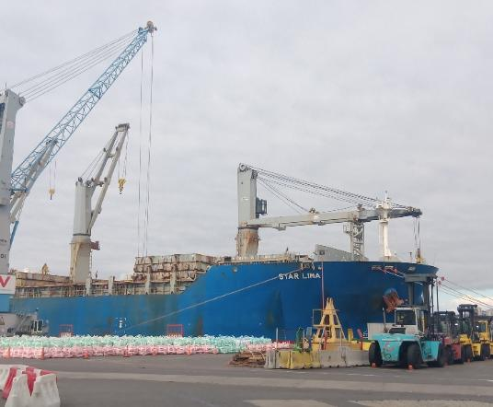 | 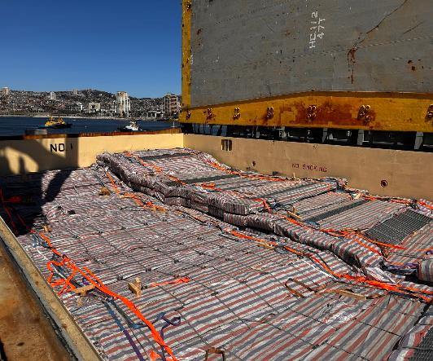
- M/N STAR LIMA atracada a sitio N° 8, TPV. | - Condición de arribo, bodega No. 1 con maxisacos y perfiles.
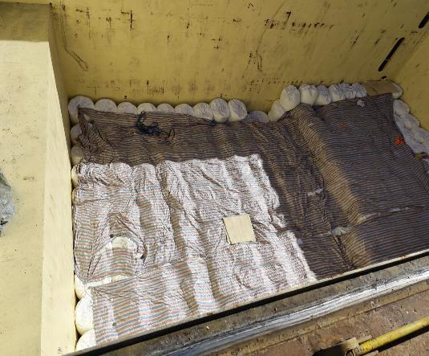 | 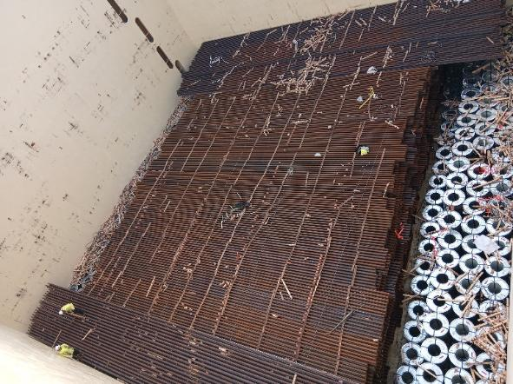
- Condición de arribo, bodega No. 2 con maxisacos. | - Condición de arribo, bodega No. 3 con rieles y bobinas paletizadas.
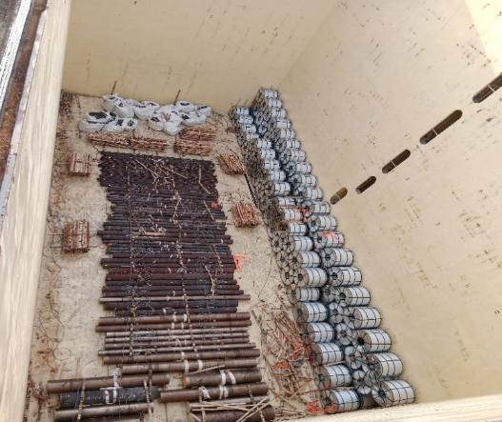 | 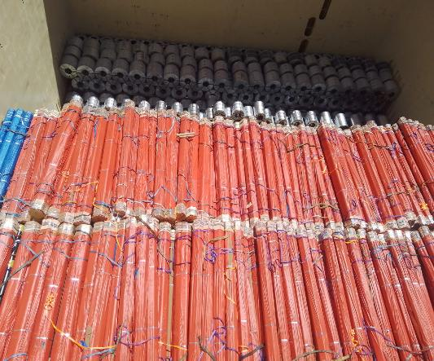
- Condición de arribo, bodega No. 5 con hot round bars y bobinas galvanizadas. | - Condición de arribo, bodega No. 6 round bars, bobinas galvanizadas.
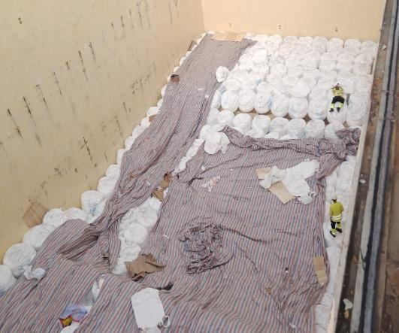 | 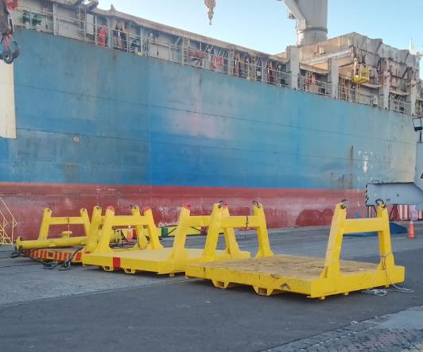
- Condición de arribo, bodega No. 8 con maxisacos. | - Maniobras utilizadas para la operación de descarga bobinas galvanizadas paletizadas.
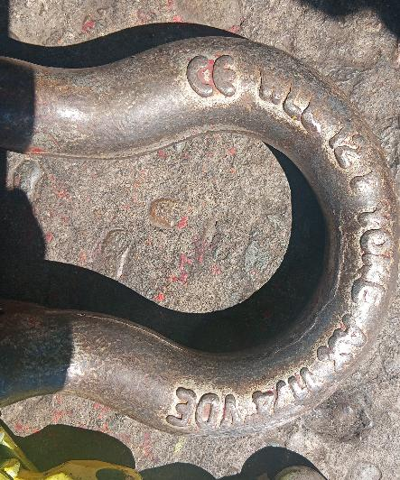 | 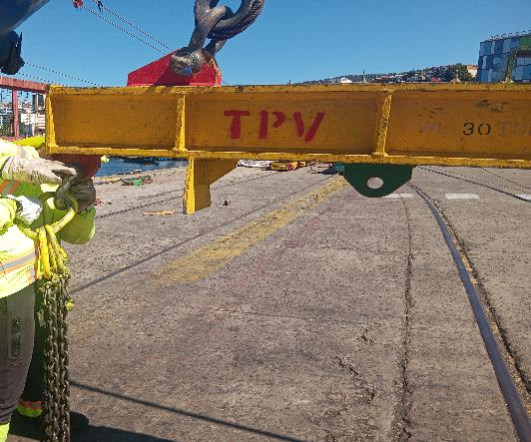
- Grillete de 12 ton WLL utilizado durante las operaciones de descarga. | - Maniobras utilizadas para los procesos de descarga bobinas galvanizadas, yugo de 30 ton WLL.
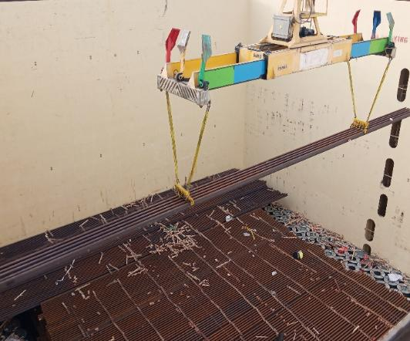 | 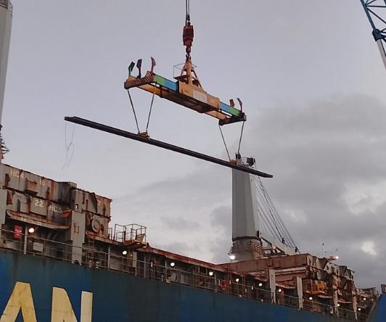
- Descarga de rieles desde Bodega Nr. 3, con uso de grúa puerto y dos maniobras clamps manuales. | - Vista al costado de nave de la descarga de 10 rieles en simultaneo.
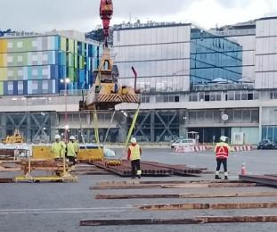 | 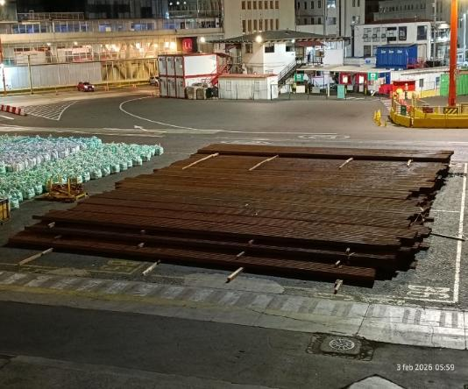
- Zona de acopio inicial de bodega Nr. 3 y estibadores a portas de soltar maniobra clamp. | - Acopio de rieles desde Bodega Nr. 3, costado de la nave.
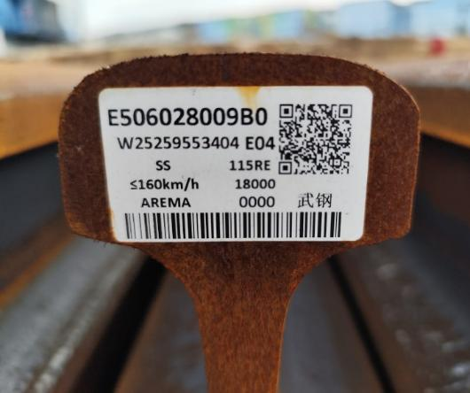 | 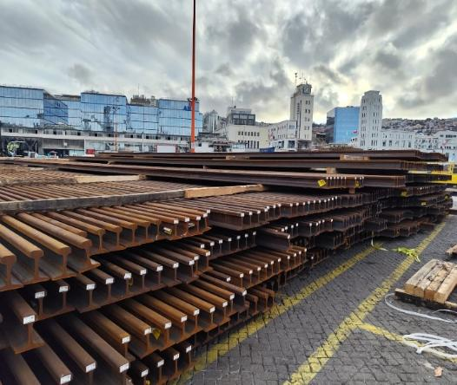
- Identificación de la etiqueta de los rieles. | - Vista lateral de la zona de acopio de los rieles.
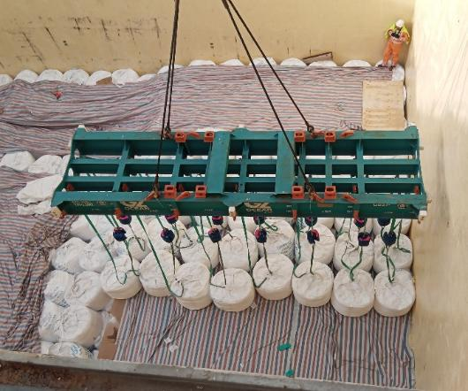 | 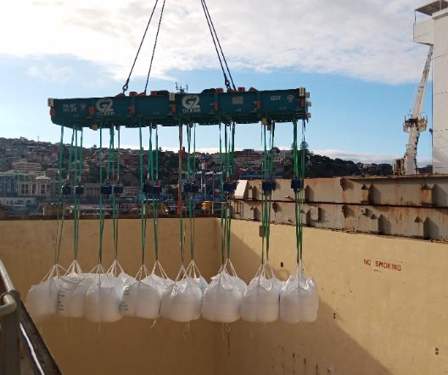
- Maxisacos siendo descargados desde bodega Nr. 2, con uso de grúa Gottwald y con spreader, descarga simultanea de 20 maxisacos. | - Operación de descarga de maxisacos.
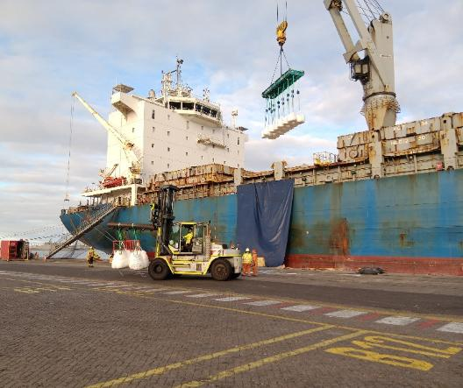 | 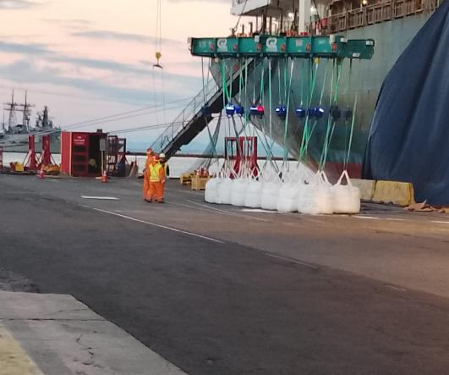
- Maxisacos siendo acopiados a un costado de la nave, desde bodega Nr. 8. | - Estibadores preparados para soltar maniobra.
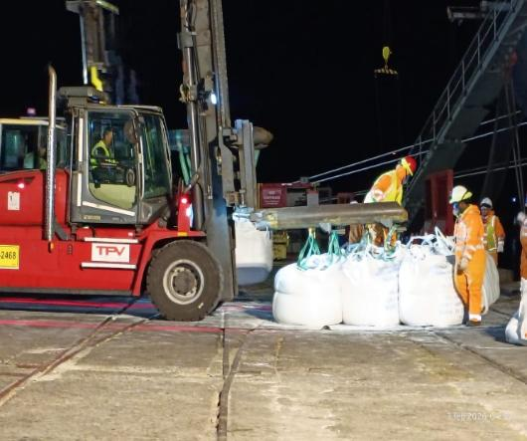 | 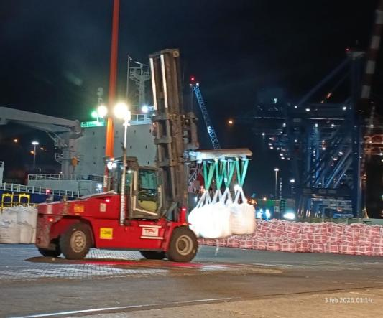
- Grúa horquilla utilizada para movilizar maxisacos. | - Grúa horquilla trasladando maxisacos al sector de acopio.
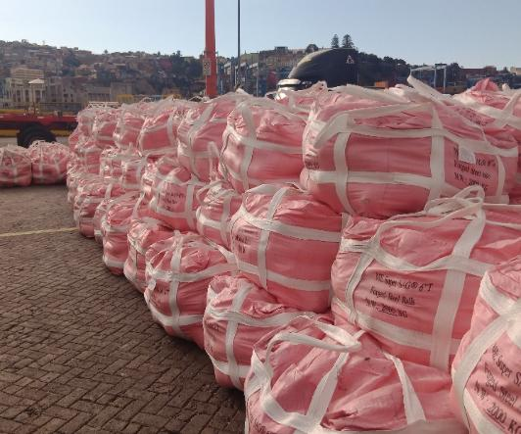 | 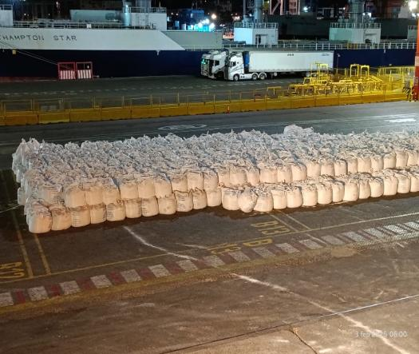
- Zona de acopio de maxisacos descargados desde bodega Nr. 8. | - Vista del avance del acopio de maxisacos descargados desde bodega Nr. 3.
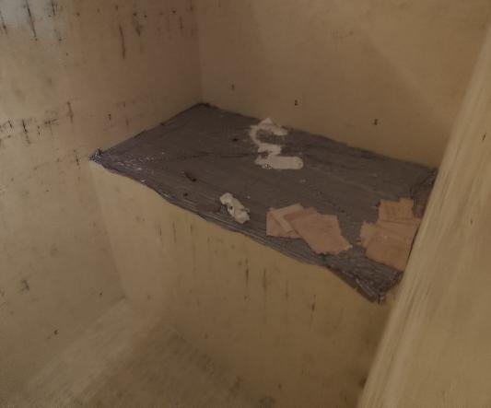 | 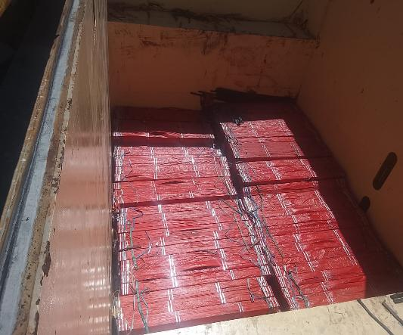
- Bodega nr. 8 rematada. | - Vista del avance de la descarga desde bodega Nr. 1.
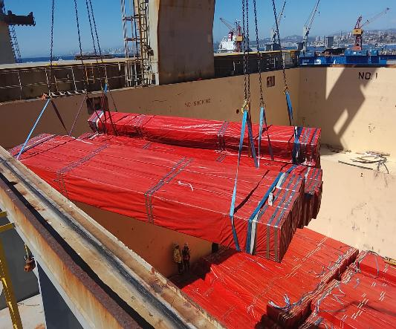 | 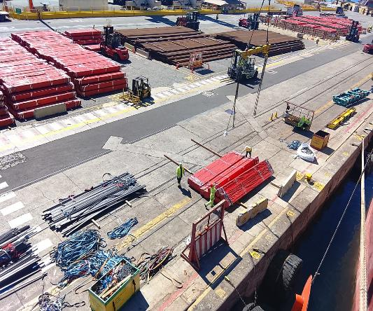
- Paquetería de perfiles siendo descargados desde bodega Nr. 1. | - Paquetería descargado al costado de la nave.
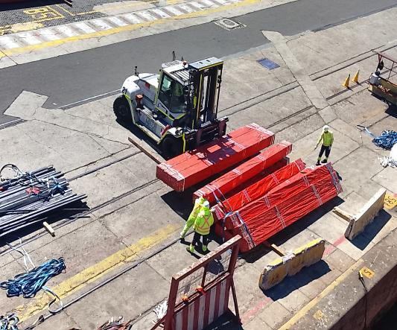 | 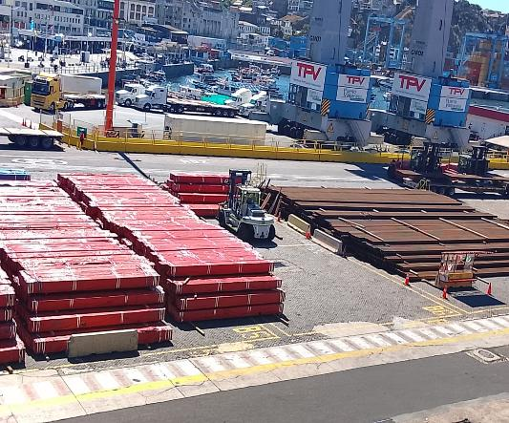
- Grúa horquilla trasladando paquetería. | - Zona de acopio en muelle de paquetería de perfiles.
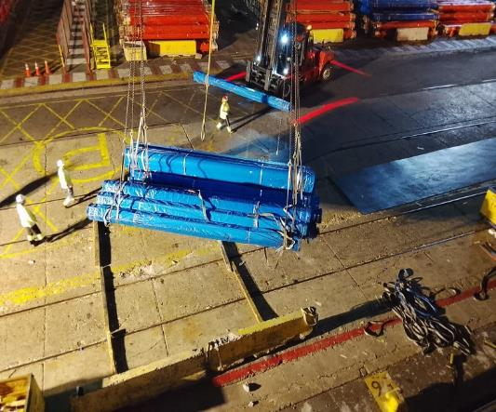 | 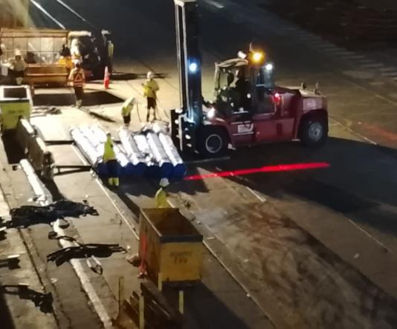
- Paquetería descargando al costado de nave. | - Grúa horquilla movilizando paquetería a la zona de acopio.
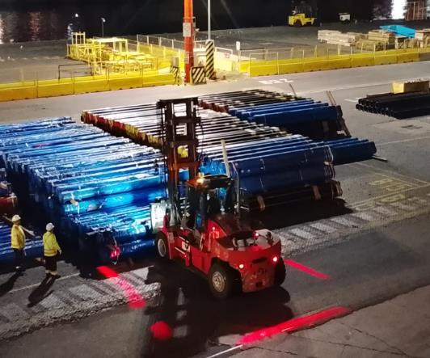 | 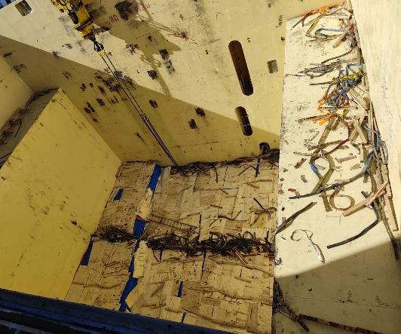
- Grúa horquilla acopiando paquetería en sitio No.8. | - Avance de la descarga de maxisacos desde bodega Nr. 1.
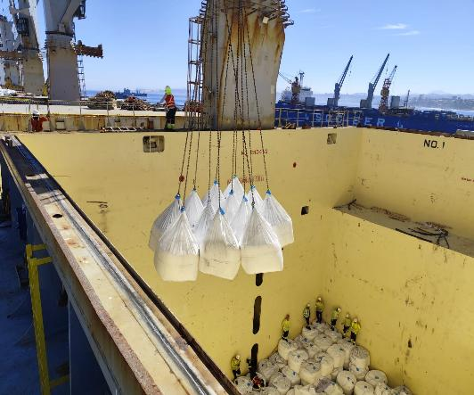 | 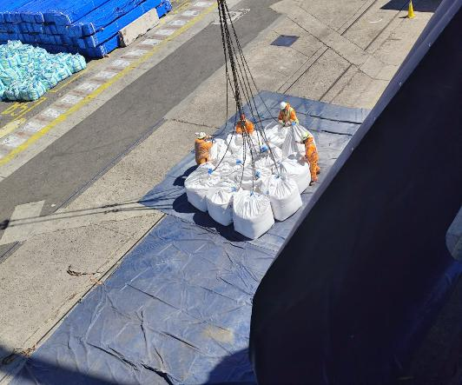
- Operación de descarga de maxisacos desde bodega Nr. 1. | - Maxisacos descargados al costado de la nave.
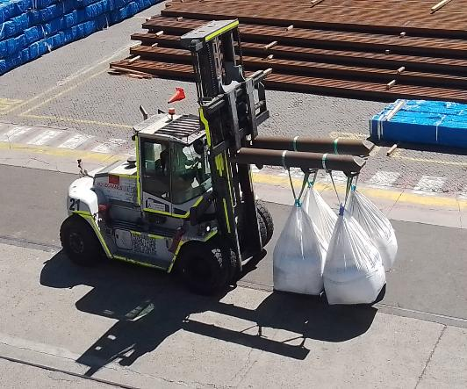 | 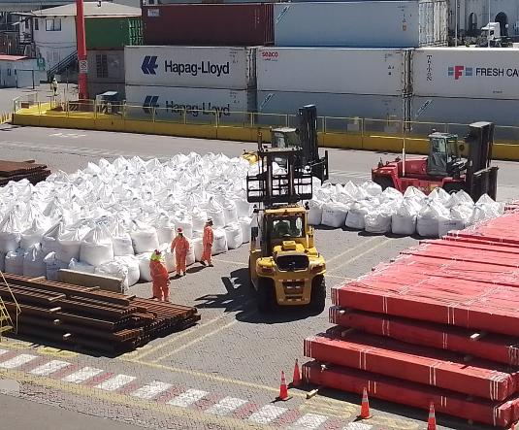
- Grúa horquilla trasladando maxisacos. | - Avance del acopio en el muelle del puerto.
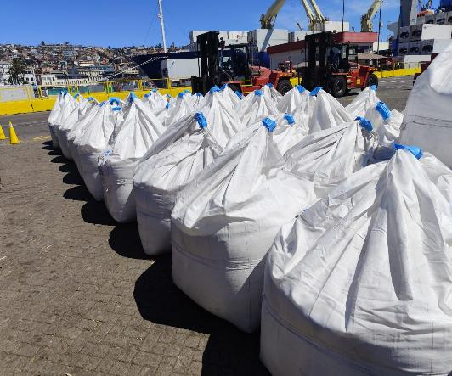 | 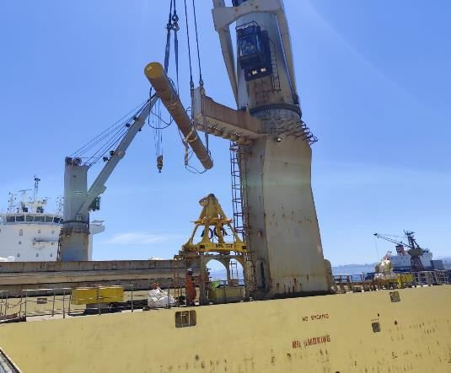
- Avance del acopio en el muelle del puerto. | - Descarga de paqueteria de hot round bars desde H5, con uso de grua de nave.
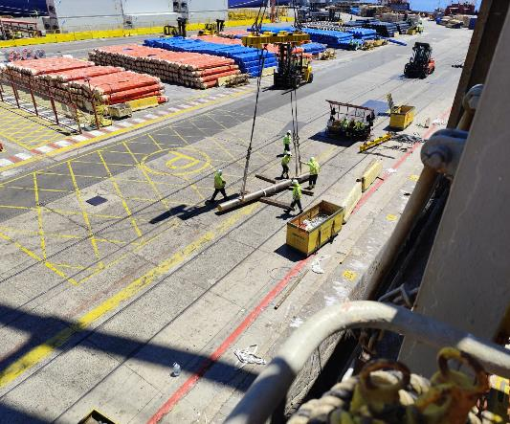 | 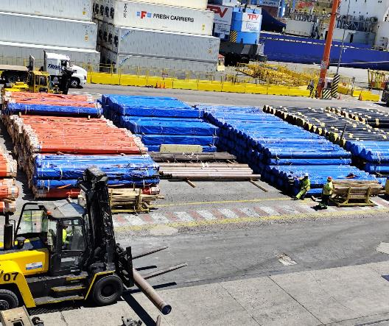
- Descarga de paquetería de hot round bars al costado de nave. | - Grúa horquilla movilizando hot round barss.
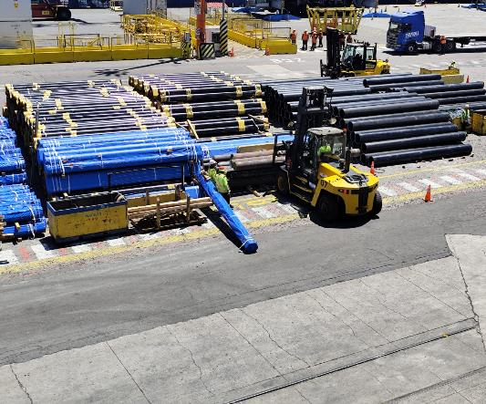 | 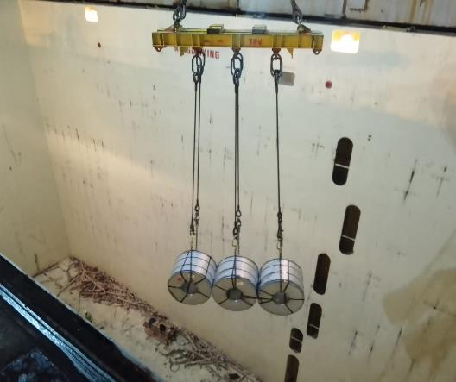
- Zona de acopio de paquetería de hot round barss. | - Bobinas galvanizadas siendo descargadas desde bodega Nr. 5.
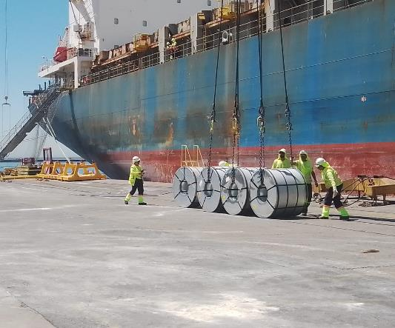 | 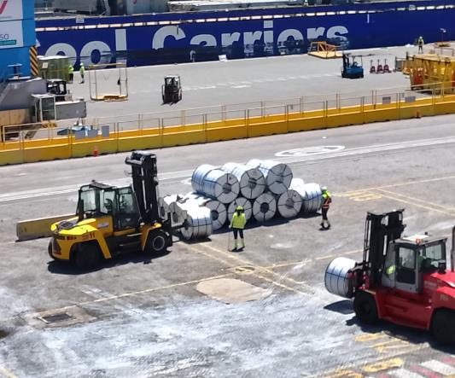
- Bobina galvanizadas siendo descargada al costado de nave. | - Grúa horquillas trasladando bobinas galvanizadas.
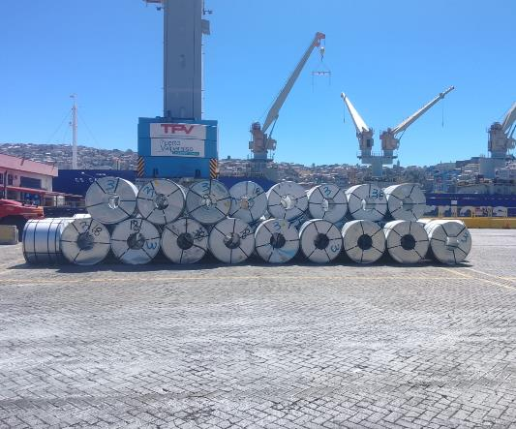 | 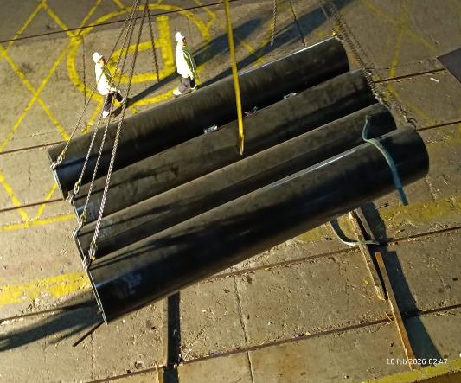
- Avance en la zona de acopio de la descarga de bobinas galvanizadas. | - Tuberias siendo descargados desde bodega Nr. 6.
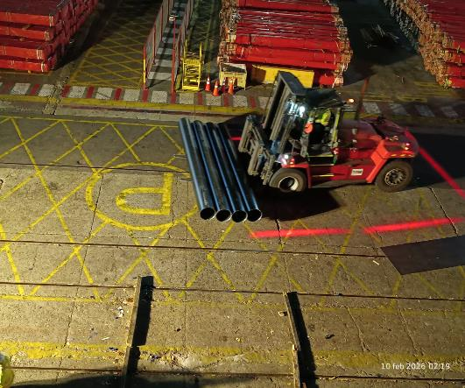 | 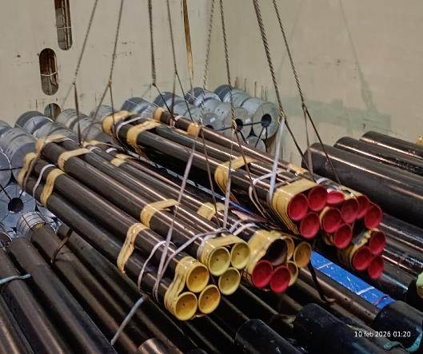
- Grua horquilla trasladando tubos a la zona de acopio. | - Atados de tuberias en operación de descarga desde bodega Nr. 6.
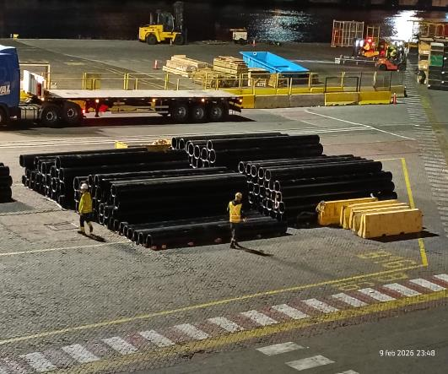 | 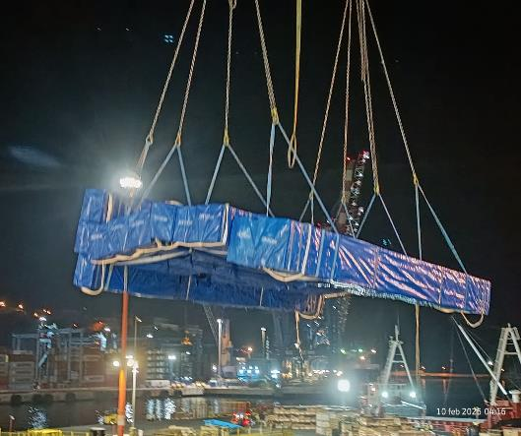
- Avance en la zona de acopio de la descarga de tuberías desde bodega Nr. 6. | - Paquetería de perfiles cuadrados en operación de descarga desde bodega Nr. 6.
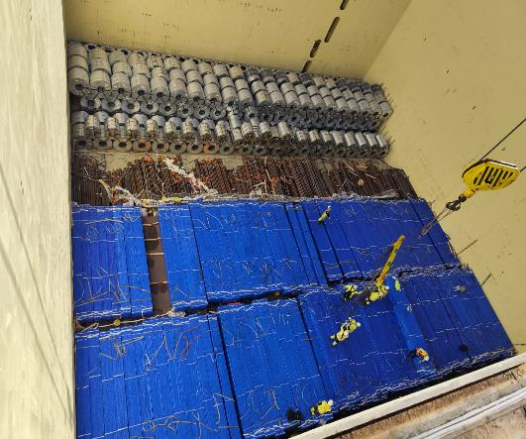 | 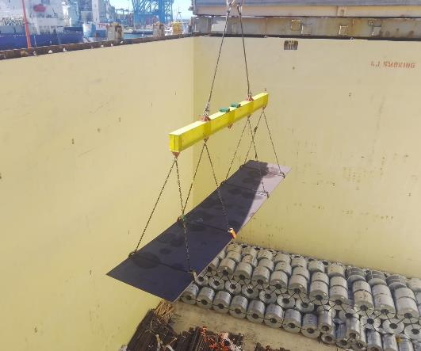
- Avance de la descarga de bodega Nr. 6. | - Planchas calientes en operación de descarga desde bodega Nr. 6.
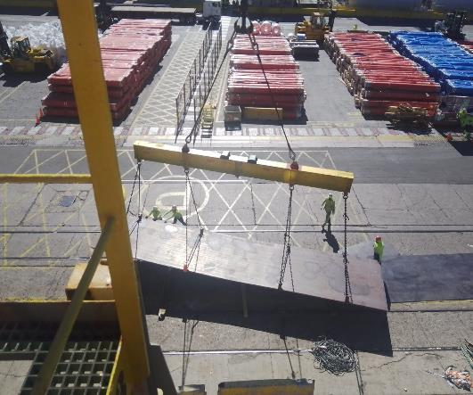 | 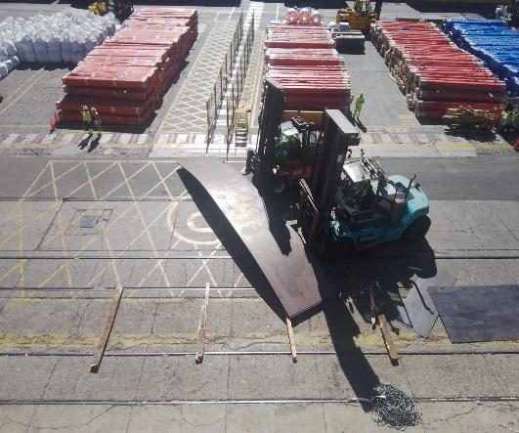
- Planchas calientes descargadas al costado de la nave. | - Grúas horquillas movilizando planchas calientes.
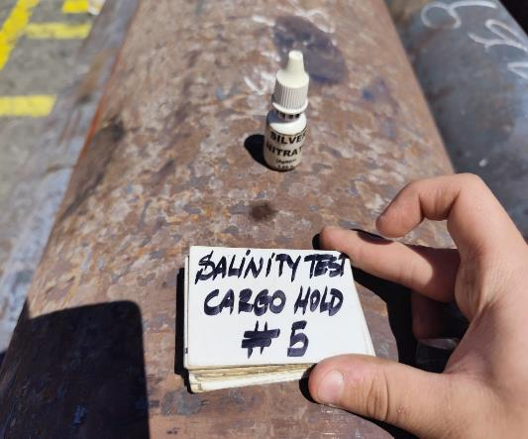 | 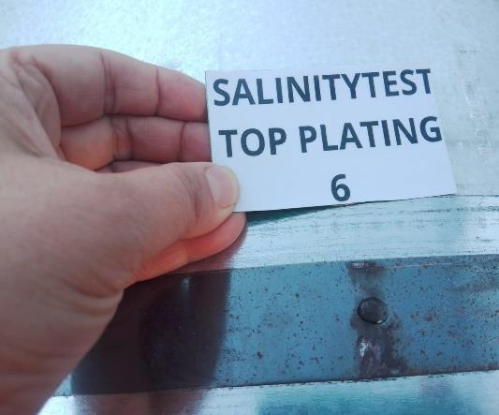
- Test de salinidad en bodega Nr. 5, con resultado negativo. | - Test de salinidad sobre bobina galvanizada en bodega Nr. 6, con resultado negativo.
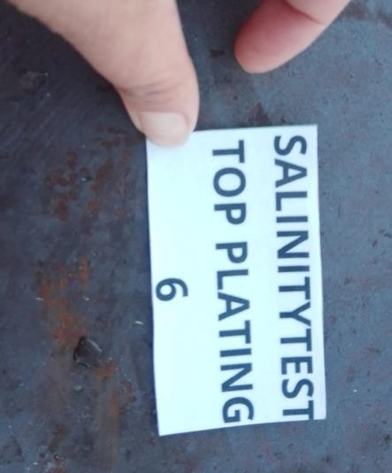 | 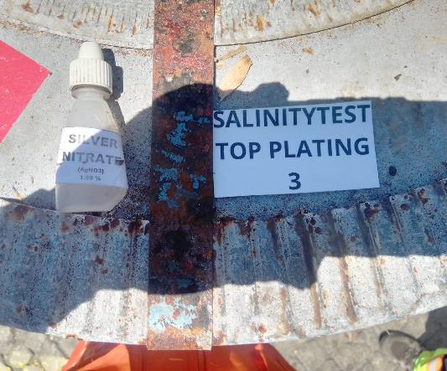
- Test de salinidad sobre plancha caliente en bodega Nr. 6, con resultado negativo. | - Test de salinidad en bodega Nr. 3, con resultado negativo.

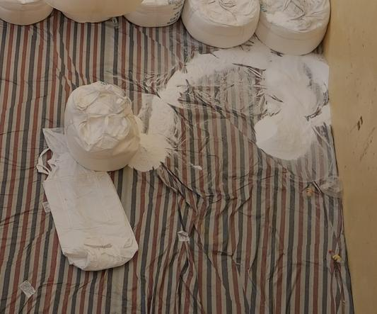 | 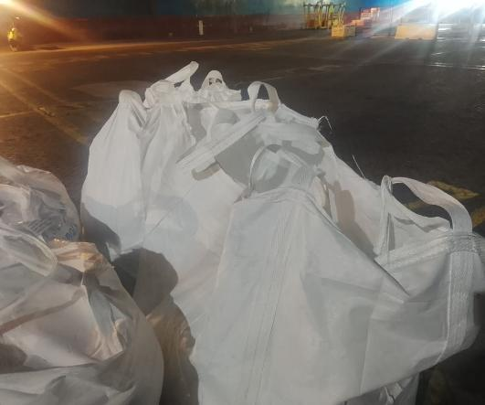
- Maxisaco roto como condicion de arribo. Cliente Proquiel N° Lote 20151005 / BL GSSWLIM31955A | - Vista de dos sacos trasvasijados, condicion de arribo. Cliente Proquiel N° Lote 20151005 / BL GSSWLIM31955A
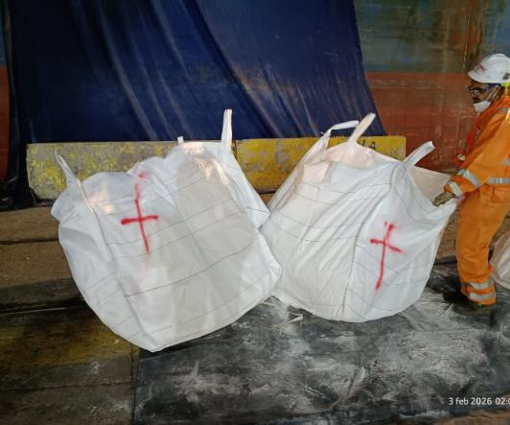 | 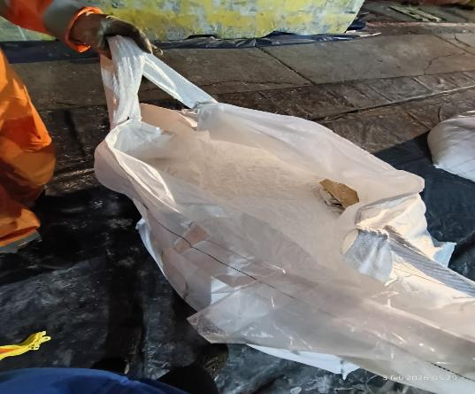
- Vista de dos sacos trasvasijados, condicion de arribo. Cliente Proquiel N° Lote 20151005 / BL GSSWLIM31955A | - Vista de saco roto y trasvasijado por estibadores de puerto. Cliente Proquiel N° Lote 20151005 / BL GSSWLIM31955A
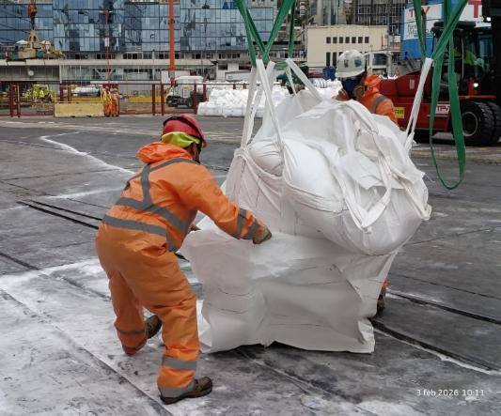 | 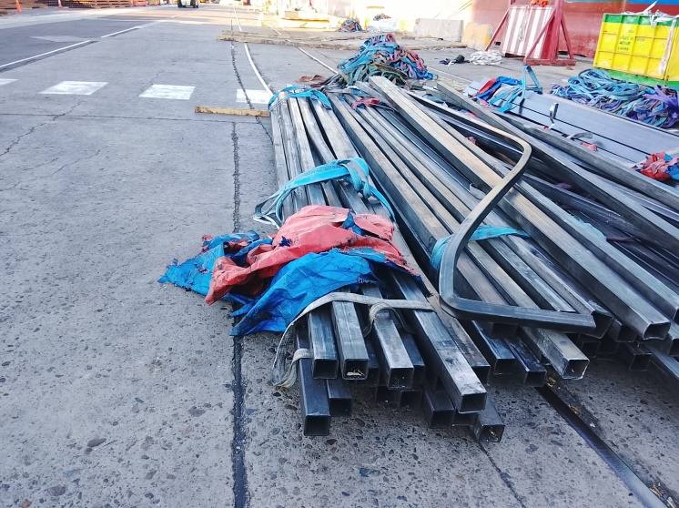
- Estibador trasvasijando saco roto. Cliente Proquiel N° Lote 20151005 / BL GSSWLIM31955A | - Paquetería de perfiles cuadrados doblados y zunchos cortados. Ubicación H1 / Multiaceros / BL GSSWLIM31959A
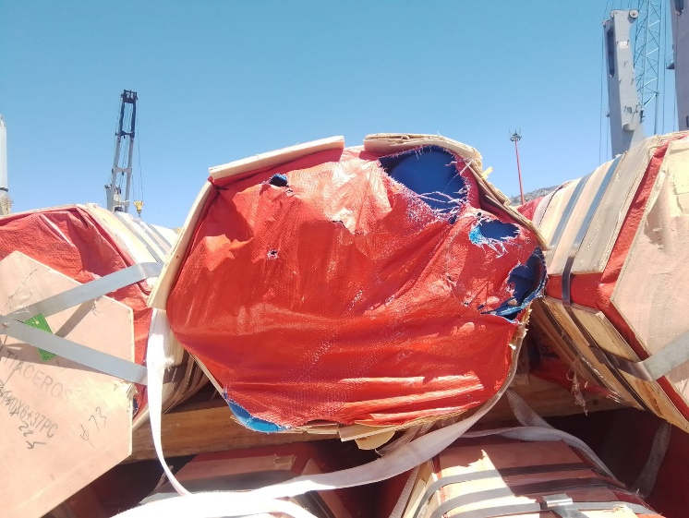 | 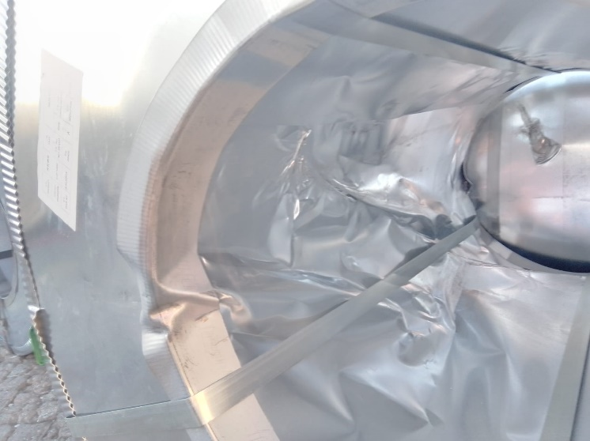
- Paquetería con Multiaceros protección plástica rota / BL GSSWLIM31959A. | - Bobina galvanizada con interior abollado. Descargado desde H6 Nr. JLAL50918 / GSSWLIM32155A
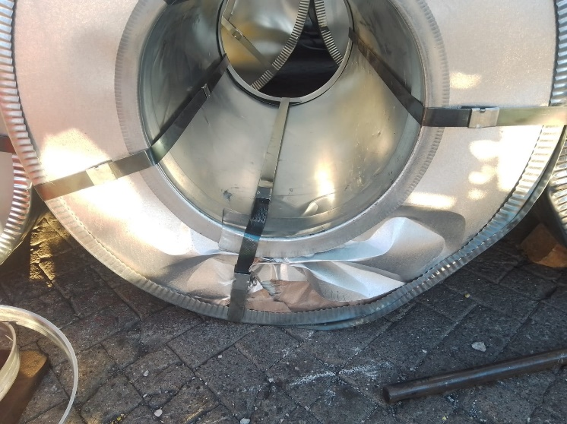 | 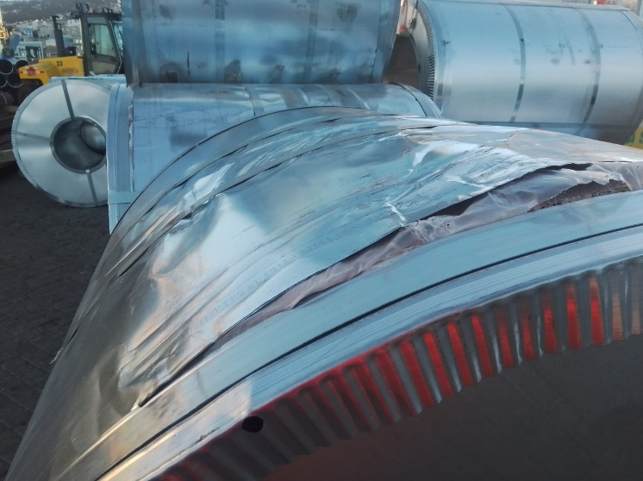
- Bobina galvanizada con abolladura zona externa, descargada de H6 / Nr. 2B251204-55B. / Acertech / BL GSSWLIM32155A. | - Bobina galvanizada con abolladura en protección externa, descargada de H6 / Nr. 10573 / GSSWLIM32155A
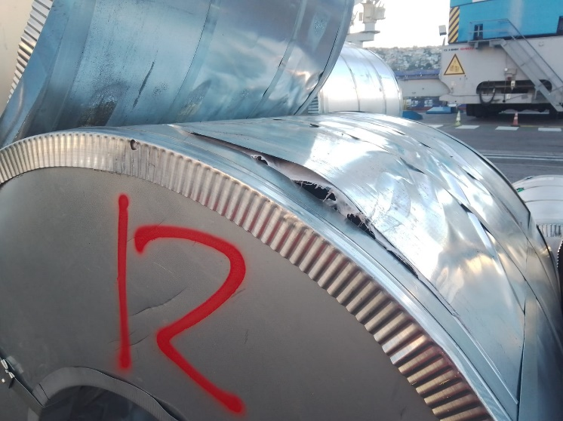 | 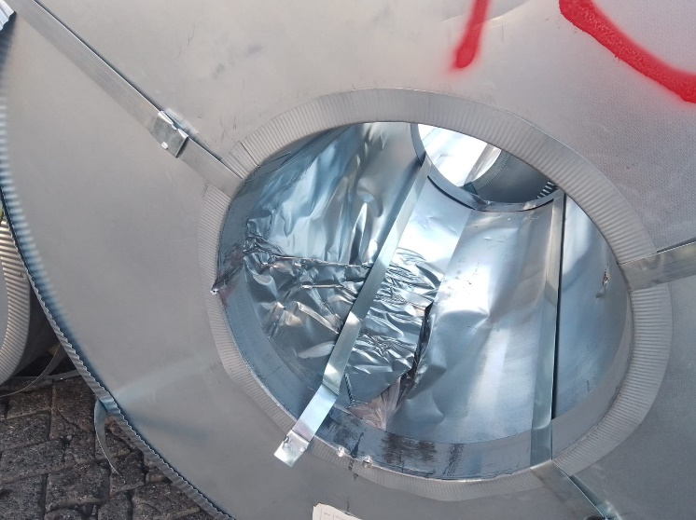
- Bobina galvanizada con abolladura lateral descargada de H6 / Nr. JLAL40222-1 / Garibaldi / BL GSSWLIM31962A | - Bobina galvanizada con abolladura zona interna, descargado desde H6 / Nr. JLAL40898-1 / BL GSSWLIM31962A
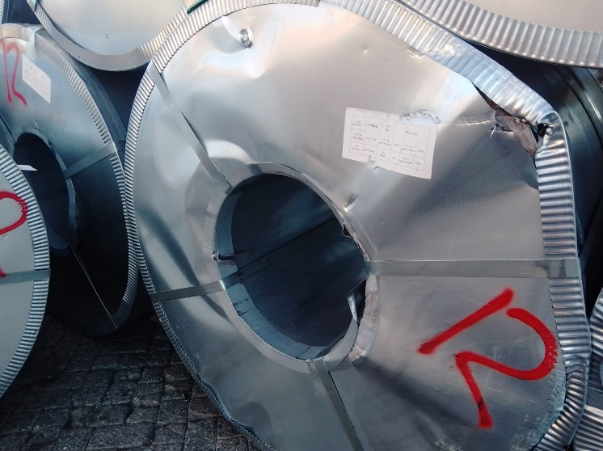 | 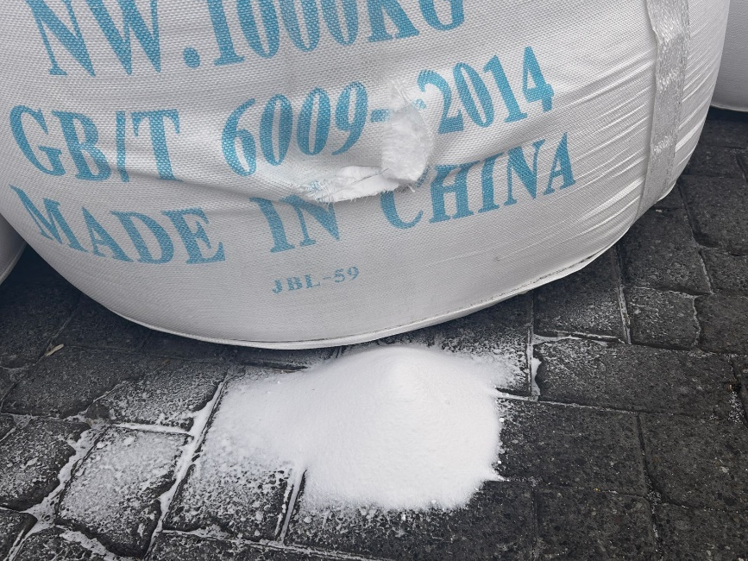
- Bobina abollada y rota en varias de sus partes externas e internas. / Bobina Nr. JLAL40898. / BL GSSWLIM31962A | - Maxisaco roto H1 / Cliente: Proquiel / Lote Nr. 20251027 / BL GSSWLIM31231A

